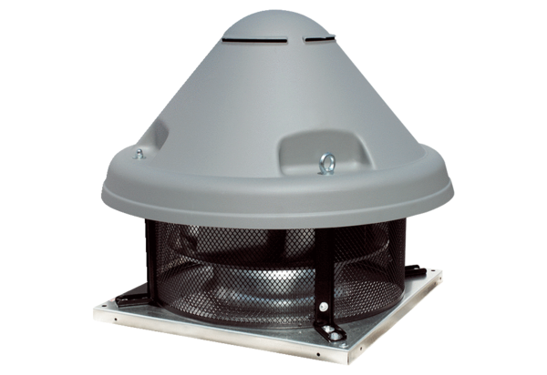Radiál tetőventilátor DRD H 90/6 ExCsomagolási egység: 1 darabVálaszték: C
Termékszám: 0073.0544Gyártó: MAICO

